سةرضاوةكان :

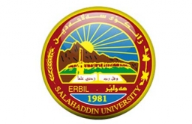

**سةروَكايةتى زانكوى سةلاحةددين- هةوليَر دياردةى جيابوونةوة**

**Salahaddin University - Erbil**

**ئامادةكراوة لةلايةن قوتابيان : ئاسودة هيوا حامد ، ئالا ابو بكر حامد ، ئاية نشأت حميد ، إسماعيل محمود عبدالله ، إيمان عزالدين محمد، إيمان علي حسين ، إيمان مشير إبراهيم.**

**كوَليَجى ئاداب – بةشى كوَمةلَناسي**

**بةسةرثةرشتى : ماموَستا شلير نوري صالح**

**ثيَشنيارى طونجاو بوَ كةمكردنةوةى رِيَذةى جيابوونةوة**

**ديارى كردنى ضةمكةكان**



**سةرضاوةكان**

**طرنطترين هوَكارةكانى جيابوونةوة**



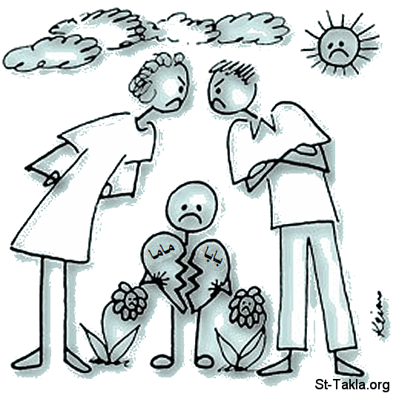

**1-**

**2-**

**3-**

**4-**

**5-**

**1-**

**2-**

**3-**

**4-**

**5-**

**1-**

**2-**

**3-**

**4-**

**5-**

**5-**

**1- دياردةى كوَمةلاَيةتى :**

**2- جيابوونةوة :**